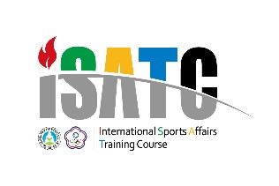

**2020 國際體育事務人才培訓營招生簡章**

本案業經教育部體育署 109 年 6 月 16 日臺教體署國(一)字第 1090020082 號函核備一、活動目的：本活動係培育優秀國際體育事務人才，協助國內體育運動團體辦理各項國際體育交流活動。該人才除應具備外語能力外，亦須具備多元領域專業知識，因應我國在國際體育運動組織上進行交涉與談判，或與國際體壇人士及他國政要增進情誼，以利爭取國際組織職務及申（籌）辦國際性綜合運動賽會之機會，進而提高我國影響力及國際能見度。

1. 主辦單位：教育部體育署
2. 承辦單位：中華奧林匹克委員會四、參與對象：
3. 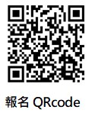全國性體育運動團體所屬行政人員
4. 運動裁判、教練、技術人員與選手
5. 歷屆參與國際體育事務人才培育計畫結訓學員
6. 各級政府體育部門職員
7. 大專院校師生
8. 有志從事國際體育事務社會人士
9. 參與人數：計有 2 梯次，每梯 60 人，合計 120 人（新訓 75 人；複訓 45 人）。
10. 報名期間：即日起至 7 月 19 日止

# 七、報名網址：https://www.beclass.com/rid=2343cae5ef03e783e45e

八、 報名費用：全程免費，本活動無夜間課程故無住宿安排，始業式及結業式當日均備有午餐。九、錄取方式：

1. 錄取資格：邀集學者專家組成遴選小組，並依據報名者學經歷及外語程度擇優錄取。
2. 錄取結果：於報名截止後 7 日內公告中華奧會網站，並以電子郵件通知錄取人員。

十、活動期間：

（一） 課程培訓：

# 1、 第 1 梯次：109 年 8 月 15 日至 29 日 2、 第 2 梯次：109 年 8 月 16 日至 30 日

（二） 賽會實習：109 年 9 月 1 日至 12 月 1 日止

十一、 活動地點：沃田旅店國際會議廳（臺北市士林區中山北路七段 127 號）十二、 辦理方式：

1. 課程培訓：
   1. 基礎及進階課程：採數位教學方式，由參訓學員於指定線上課程平台觀看全部課程內容並完成隨堂測驗。
   2. 專題研討：採現場分組討論方式，安排分組導師並擇定國際時事議題，協助參訓學員進行全英語團體發表。
2. 賽會實習：
   1. 國內實習：安排參訓學員於國內所舉辦國際運動賽會活動進行實習（如參與賽事籌備、外賓接待、大會司儀及「奧會模式」執行等），實習時數至少 16 小時並撰寫心得報告。
   2. 國外實習：完成國內實習且表現優異學員計 10 名，隨各單項運動代表隊（團）赴國外參賽或出席會議見習並撰寫心得報告。

※ 倘國內外實習因受疫情影響而調整，屆時再行通知替代方案實施。

十三、 講師名單：如附件 1 十四、 活動流程：如附件 2 十五、 頒予證書：

1. 結業證書：參訓學員完成線上課程且參與專題研討及團體發表者。
2. 結訓證書：取得結業證書後，並於國內舉辦國際賽事活動進行實習並撰寫報告者。十六、 其他事項：
3. 主、承辦單位保留隨時修正、暫停或終止本活動內容之權利，如有調整將另行公告週知。
4. 為配合國家防疫政策，請注意自身健康管理，若有發燒或呼吸道不適等症狀者，請勿參加本活動。
5. 倘有未盡事宜之處，請洽本活動工作小組黃先生及羅小姐，電話：02-7729-4749，電子郵件：joehuang0425@gmail.com。

附件 1

**2020 國際體育事務人才培訓營**

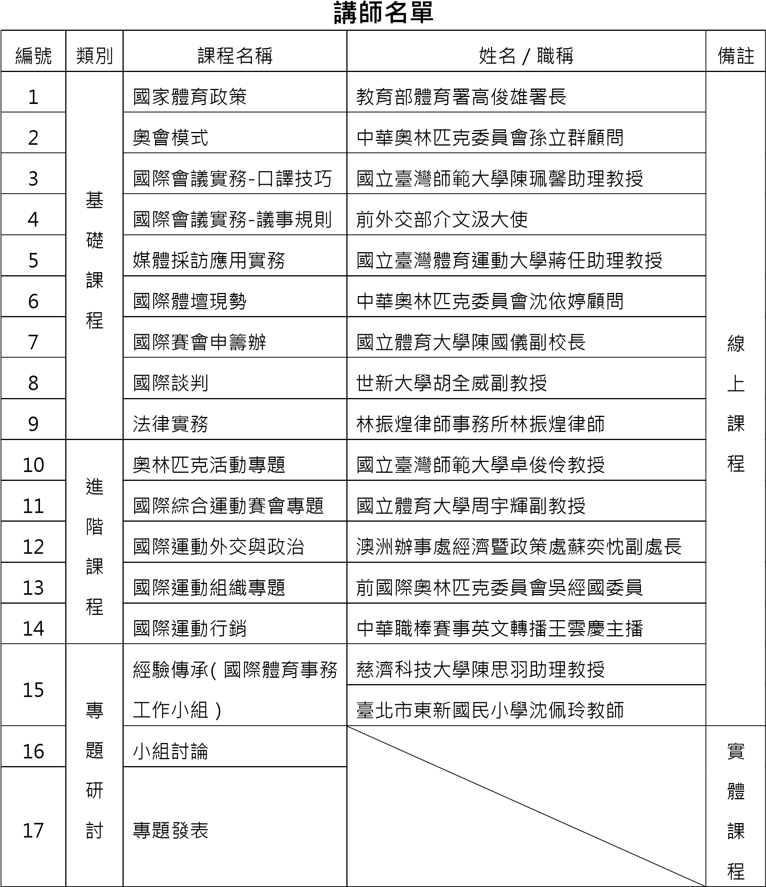

附件 2

**2020 國際體育事務人才培訓營**

